6 Magnetisch veld
1 Van drie identieke staafjes is er één een magneet terwijl de andere twee resp. van ijzer en koper gemaakt zijn. Uiterlijk is er geen enkel verschil te zien. Hoe kun je er zonder verdere hulpmiddelen toch achter komen welk staafje van ijzer is?
2 Op welke 2 manieren kun je het veldlijnenpatroon rond een magneet bepalen?

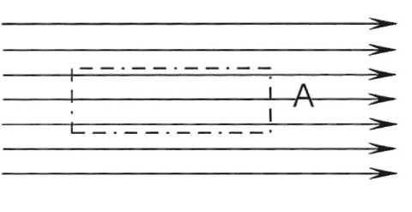
3 In de figuur is een homogeen magnetisch veld getekend,
a Wanneer noem je een veld homogeen?
b Wanneer het getekende veld door een
hoefmagneet veroorzaakt is, waar bevinden zich dan de noord- en zuidpool?
c Hoe zal een in A geplaatst kompasje zich richten?
d Op de gestippelde plaats wordt nu een stuk ijzer geplaatst. Hoe zal dit stuk ijzer gemagnetiseerd worden?
e Hoe verandert het veldlijnenpatroon door de aanwezigheid van dit stuk ijzer?
f Hoe verandert de sterkte van het magnetisch veld in punt A?

4 Hiernaast zie je een ijzervijlselfoto van een ijzeren ring in een magnetisch veld.
Welke bijzonderheid merkje op?
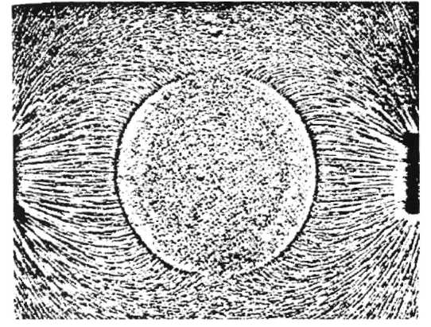
5 Geef in de onderstaande tekeningen de richting van de stroom of de richting van de veldlijnen aan.
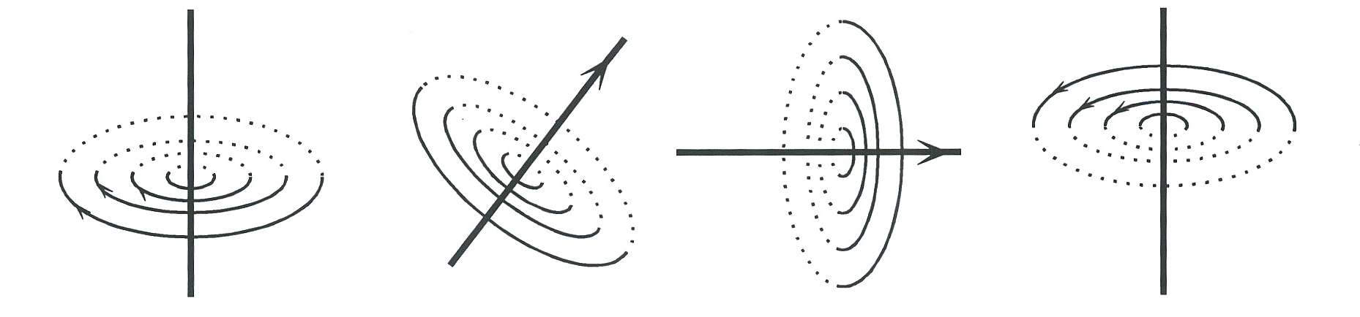
a b c d
6 Beredeneer in onderstaande tekeningen de richting van de stroom door de spoel of de richting van de veldlijnen. Geef steeds aan waar de noord- en zuidpool van de spoel zitten.
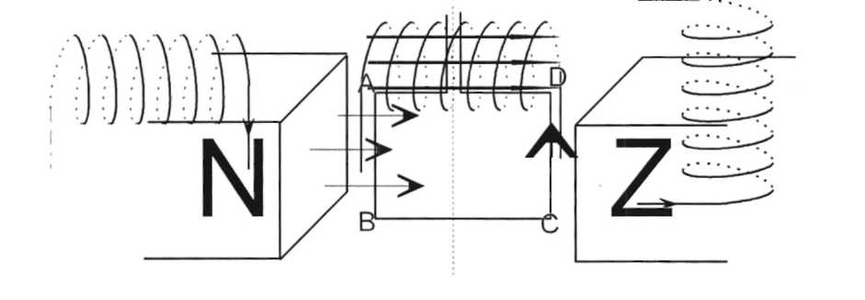
7 Hoe moet je de stroom door de spoel laten lopen zodat de magneet wordt aangetrokken?
8.In onderstaande tekening bevindt zich een rechthoekig draadraam tussen de polen van een hoefmagneet. Het draadraam is draaibaar om de stippellijn. De stroom door het draadraam is getekend. Beredeneer wat er met het draadraam zal gebeuren.
9 Beredeneer in onderstaande tekeningen de richting van de lorentzkracht.
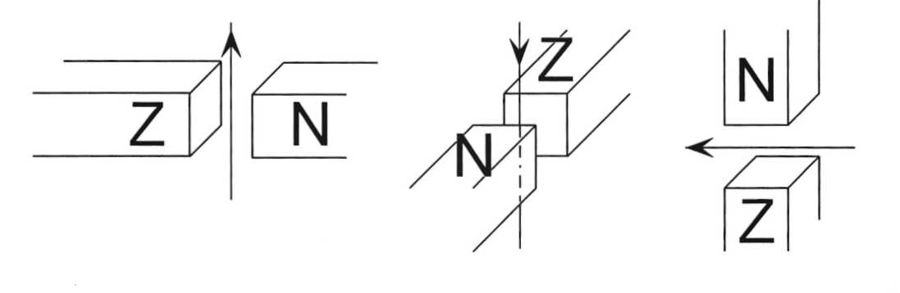
10 Kies in de figuur de richting van de stroom door de draad en de spoelen zodanig dat de draad een lorentzkracht naar voren ondervindt.
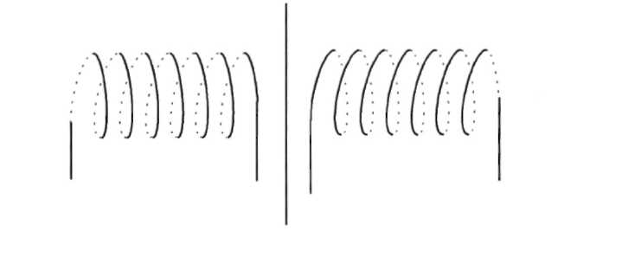

11a Beredeneer in de figuur hiernaast de richting van de lorentzkracht. Gegeven zijn de volgende grootheden:
AB = 8,0 cm; b = 3,0 cm; I = 5,0 cm;
h = 4,0 cm; I = 2,5 A;
B = 0,14 T (N/Am) en a = 90°.
b Bereken de grootte van de lorentzkracht.
12 In een gelijkstroommotor bevindt zich een draadraam in een homogeen magnetisch
veld. Het draadraam kan draaien om as 1.1 staat loodrecht op het vlak van tekening. Zie figuur a. In fig b is het vooraanzicht gegeven.
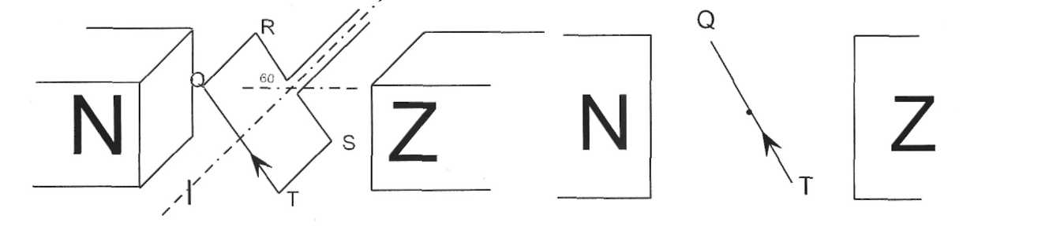
fig a figb

Op een gegeven moment laat men een stroom in de aangegeven richting door het draadraam lopen.
a Beredeneer m.b.v. het magnetisch veld van het draadraam in welke richting dit zal gaan draaien en hoe ver.
b Hoe is de lorentzkracht in de getekende situatie op het stuk QR gericht? En op ST? En op QT?
c Teken de krachten op QR en ST in het zijaanzicht.
d Beredeneer in welke richting het draadraam gaat draaien.
e In onderstaande tekeningen is het draadraam in drie verschillende posities getekend. Teken de lorentzkrachten op QR en ST in de getekende standen en beschrijf hiermee de beweging die het draadraam zal gaan uitvoeren.
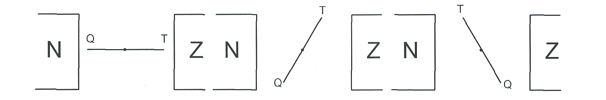
1 2 3

f Wat gebeurt er als men in situatie 3 de stroom door het draadraam van richting omdraait?
g Welk onderdeel in een gelijkstroommotor zorgt ervoor dat de stroom door de draaiende spoel steeds op het juiste moment wordt omgedraaid?

